Sinusgenerator für 50 Hz Synchronmotoren bis 4 Watt

Hier ist eine Schaltung mit einem Leistungs-OP, die eine
durchstimmbare Frequenz von 10-60 Hz erzeugt.
Das Potentiometer ist ein Tandemtyp!
Der Trafo am Ausgang ist ein alter Heiztrafo
6,3 Volt/0,3 Ampere, der „umgedreht“
betrieben wird.
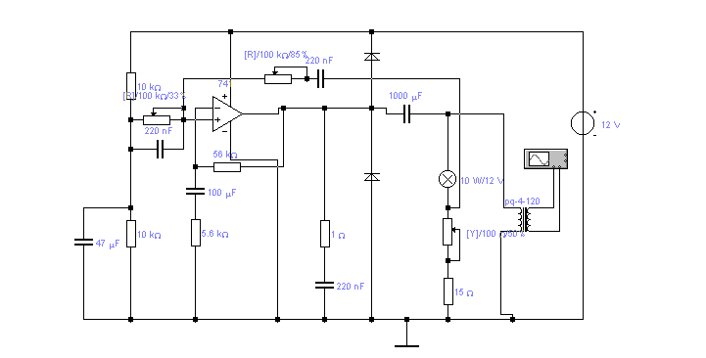

Die Schaltung habe ich vor Jahren mal für einen
XY Schreiber gebaut.

